Dr hab. inż. Jadwiga Królikowska

PODCZYSZCZANIE WÓD OPADOWYCH

WSTĘP

Obecnie produktami transformacji opadu w spływ powierzchniowy są ścieki opadowe. Dotyczy to zwłaszcza zlewni dużych miasta. W związku z tym przepisy nakazują oczyszczanie wód opadowych odprowadzanych m.in. z zanieczyszczonych centrów miast, terenów przemysłowych, baz transportowych, parkingów, itp. Obszar prawa UE dotyczący ochrony środowiska obejmuje około 70 dyrektyw, zastępowanych i uzupełnianych kilkakrotnie dyrektywami „siostrami” oraz 21 rozporządzeniami. Z podstawowych zasad ochrony środowiska realizowane są: zasada stosowania najlepszych technologii, zasada dostępności do informacji o stanie środowiska oraz zasada zapobiegania zanieczyszczeniom i unieszkodliwiania ich u źródła.
Najistotniejszym wskaźnikiem zanieczyszczenia ścieków opadowych jest stężenie zawiesiny. Problem leży nie tylko w samej zawiesinie, lecz także w związanych z nią zanieczyszczeniach, takich jak: związki organiczne, metale ciężkie, bakterie, znaczna część zanieczyszczeń olejowych, oraz w zjawiskach zachodzących na powierzchniach zawiesin – np. wymiana jonowa, proces katalizy z udziałem enzymów i katalizatorów mineralnych
Newralgicznymi punktami na sieci kanalizacyjnej, które przyczyniają się niestety w istotny sposób do pogorszenia stanu sanitarnego i czystości wód rzek są m.in. wyloty kanału deszczowego oraz burzowców. Najczęściej przelewy burzowe stosuje się na kanalizacji ogólnospławnej, jako tzw. separatory objętościowe ścieków opadowych. Do czynników decydujących o wielkości wpływu przelewów burzowych na jakość wód odbiorników zaliczyć należy m.in. stężenie zanieczyszczeń w ściekach przelewających się przez koronę przelewu, rodzaj zanieczyszczeń występujących w ściekach dopływających do przelewu, porę roku, rodzaj odbiornika. Różnego rodzaju zanieczyszczenia mogą oddziaływać na odbiornik różnie, w różnym przedziale czasu. Na przykład metale ciężkie po ich zakumulowaniu w osadach mogą oddziaływać na środowisko przez szereg lat. Poszczególne parametry jakości wód w przekroju rzeki, odpowiadającym usytuowaniu przelewu, mogą być zmienione przez zrzut w okresie od jednej godziny do nawet ponad roku. Tak długie zmiany jakości ścieków spowodowane są uwalnianiem się zanieczyszczeń z osadów kanalizacyjnych, przedostających się z przelewów do odbiornika i sedymentujących częściowo na jego dnie.
Uregulowanie gospodarki wodnej w zakresie poprawy jakości wód opadowych zrzucanych do wód powierzchniowych wpisuje się w europejski program ochrony wód Bałtyku w perspektywie roku 2015.

WYMAGANIA ŚRODOWISKOWE DOTYCZĄCE WÓD OPADOWYCH I ROZTOPOWYCH
Podstawowym dokumentem, który uchwaliła Unia Europejska w celu powstrzymania procesu pogarszania się stanu wód, obejmującym zagadnienia związane z ich ochroną przed zanieczyszczeniami oraz wyznaczeniem standardów jakości wód powierzchniowych i podziemnych jest Ramowa Dyrektywa Wodna, Dyrektywa 2000/60/W Parlamentu Europejskiego i Rady Europy z dnia 23 października 2000 r. Dyrektywa ta reguluje następujące zagadnienia:
- standardy wód pobieranych do konsumpcji, wód w kąpieliskach oraz wymagań dla zachowania życia ryb, mięczaków i skorupiaków,
- wymagania w zakresie kanalizacji i oczyszczania ścieków komunalnych,
- zanieczyszczenia wód azotanami pochodzenia rolniczego,
- warunków, sposobu i częstotliwości pobierania próbek do analiz oraz metod oznaczania zawartości substancji w wodach i ściekach,
- zrzutów do wód niektórych substancji niebezpiecznych np. metali ciężkich, detergentów, pestycydów.
Podstawowe przepisy prawne obowiązujące w Unii Europejskiej nie odnoszą się do wód opadowych, ale apelują o nienaruszanie dotychczasowej równowagi poziomów i jakości wód gruntowych i przepływów w ciekach.
Obowiązujące obecnie w Polsce ustawy są zharmonizowane z przepisami prawnymi Unii Europejskiej w zakresie ochrony środowiska. Warunki odnoszące się do zrównoważonego gospodarowania wodami opadowymi regulują:
- Ustawa z dnia 27 kwietnia 2001 roku - „Prawo Ochrony Środowiska"
(Dz. U. Nr 62 z 2001 roku poz. 627)
- Ustawa z dnia 18 lipca 2001 roku - „ Prawo Wodne" (Dz. U. 2005 nr 130 poz. 1087)
- Ustawa z dnia 7 czerwca 2001 roku o zbiorowym zaopatrzeniu i odprowadzaniu ścieków zmieniona ustawą z dnia 22 kwietnia 2005 r. o zmianie ustawy o zbiorowym zaopatrzeniu w wodę i zbiorowym odprowadzaniu ścieków oraz niektórych innych. (Dz. U. 2005 nr 85. poz. 729)
- Rozporządzenie Ministra Środowiska z dnia 24 lipca 2006 r. w sprawie warunków jakie należy spełnić przy wprowadzaniu ścieków do wód lub ziemi oraz w sprawie substancji szczególnie szkodliwych dla środowiska wodnego (Dz.U.2006 nr 137,poz.984)
W cytowanym wyżej Rozporządzeniu określono kiedy wody opadowe nie mają wpływu na pogorszenie jakości środowiska a także sytuacje, w których stają się ściekami. „Wody opadowe lub roztopowe ujęte w szczelne, otwarte lub zamknięte systemy kanalizacyjne pochodzące :
- Z zanieczyszczonej powierzchni szczelnej terenów przemysłowych , składowych, baz
transportowych , portów, lotnisk, miast budowli kolejowych , dróg zaliczanych do
kategorii dróg krajowych , wojewódzkich powiatowych klasy G, a także parkingów
o powierzchni powyżej 0.1 ha, w ilości jaka powstaje z opadów o natężeniu co
najmniej 15 l na sekundę na 1 ha-
- Z zanieczyszczonej powierzchni szczelnej obiektów magazynowania i dystrybucji
paliw, w ilości, jaka powstaje z opadów o częstości występowania jeden raz w roku
w czasie trwania 15 min. lecz w ilości nie mniejszej niż powstająca z opadów o natężeniu 771 na sekundę na 1 ha-
wprowadzane do wód lub do ziemi nie powinny zawierać substancji zanieczyszczających w ilościach przekraczających 100 mg/l zawiesin ogólnych oraz 15 mg/l węglowodorów ropopochodnych. "
Wody opadowe i roztopowe o parametrach przekraczających wartości podane w ustawie stanowią zagrożenie dla środowiska.
Mimo, że ścieki opadowe z terenów zurbanizowanych są równie groźne jak ścieki bytowo-gospodarcze czy przemysłowe nie ma możliwości oczyszczania w oczyszczalniach wszystkich ścieków razem, szczególnie przy deszczach nawalnych. Problematyka ta została ujęta w załączniku do Dyrektywy 91/271/EWG z dnia 21 maja 1991 dotyczącej oczyszczania ścieków komunalnych. W punkcie B tej dyrektywy zapisano uwagę:
„ Uwzględniając, że w praktyce jest możliwe budowanie systemów kanalizacyjnych i oczyszczalni w taki sposób, żeby ścieki były poddawane oczyszczaniu, np. podczas obfitych opadów deszczu , państwa członkowskie zdecydują o środkach lub metodach ograniczających zanieczyszczenia związane z przelewem wód burzowych. Środki te mogą uwzględnić szybkie, intensywne rozcieńczenie lub dobór odpowiedniego przepływu przy suchej pogodzie albo ustalenie pewnej dopuszczalnej liczby przelewów rocznie".
Dopuszczona liczba przelewów w ciągu roku została dokładnie podana w Rozporządzeniu Ministra Środowiska z dnia 24 lipca 2006 r. w sprawie warunków, jakie należy spełnić przy wprowadzaniu ścieków do wód lub ziemi oraz w sprawie substancji :szczególnie szkodliwych dla środowiska wodnego (Dz. U. 2006 Nr 137, poz. 984):
„Ścieki z przelewów burzowych komunalnej kanalizacji ogólnospławnej mogą zostać wprowadzone do śródlądowych wód powierzchniowych płynących oraz przybrzeżnych, jeżeli średnia liczba zrzutów z poszczególnych przelewów nie jest większa niż 10."

SPOSOBY OGRANICZENIA ZRZUTU ŁADUNKU ZANIECZYSZCZEŃ DO ODBIORNIKÓW

Wśród metod i technologii stosowanych w celu ograniczenia ilości zanieczyszczeń odprowadzanych do środowiska wodnego można wyróżnić [5, 7, 15]:
- metody i technologie ograniczające przedostawanie się zanieczyszczeń do wód opadowych,
- metody i technologie podczyszczania wód opadowych,
- metody i technologie wspomagające te procesy.
Do najprostszych działań w ramach metod i technologii ograniczających przedostawanie się zanieczyszczeń do wód opadowy będzie zmniejszenie emisji zanieczyszczeń do atmosfery, sprzątanie powierzchni zlewni, optymalizacja zużycia i rodzaju stosowanych środków przeciw oblodzeniowych, dbałość o stan techniczny nawierzchni drogowych, sieci kanalizacyjnych i urządzeń sieciowych.
Obiekty i urządzenia inżynierskie stosowane do podczyszczania ścieków deszczowych wykorzystują głównie procesy sedymentacji oraz flotacji. Dobór rozwiązania technicznego do podczyszczania ścieków deszczowych uzależniony jest od rodzaju odbiornika oraz stopnia wrażliwości i warunków przestrzennych zlewni. Poważną trudność w doborze sposobu oczyszczania ścieków deszczowych stanowi to, iż nie można mówić o typowym składzie ścieków deszczowych.
Wśród metod i technologii wspomagających ograniczenie przedostawania się zanieczyszczeń do wód opadowych oraz proces podczyszczania wód opadowych wymienia się:
- rozwiązania zgodne z naturalnym obiegiem wody w przyrodzie, pozostawiające wodę w miejscu opadu deszczu i wsiąkanie w grunt (skrzynki, komory drenażowe),
- budowanie zbiorników retencyjnych zmniejszających krotność działania przelewów,
- projektowanie przelewów burzowych o specjalnej konstrukcji, czyli zapewniających ograniczenie częstości i poprawę jakości zrzutu ścieków przelewających się do odbiornika,
- projektowanie właściwych spadków dna przelewów burzowych w celu zapobieganiu odkładaniu się w nich osadów w czasie pogody bezdeszczowej,
- zapobieganie podtopieniom kanałów w miejscach połączeń dla uniknięcia lokalnego nagromadzenia osadów kanalizacyjnych,
- zapewnie minimalnego spadku kanału, celem zabezpieczenia przed nadmiernym gromadzeniem się osadów w kanale,
- lokalizowanie tam gdzie jest to możliwe, ostatniego przelewu za osadnikami wstępnymi w oczyszczalni ścieków,
- łączenie przelewów ze zbiornikami retencyjnymi w taki sposób, aby ścieki przelewały się przez pierwszy przelew z kanału do zbiornika, a dopiero po wypełnieniu zbiornika – przez umieszczony w nim przelew do rzeki.

METODY I TECHNOLOGIE STOSOWANE DO PODCZYSZCZANIA ŚCIEKÓW

Przyjęcie odpowiedniej technologii, wybór urządzeń do podczyszczania ścieków opadowych wymaga wcześniejszego określenia stopnia ich zanieczyszczenia. Może odbywać się to na drodze prognozowania bądź na podstawie badań terenowych. Określenie składu ścieków deszczowych na drodze prognozowania jest bardzo trudne z powodu szeregu różnorodnych czynników i zjawisk mających wpływ zarówno na ilość jak i jakość odpływu ścieków z sieci kanalizacji deszczowej. Stężenie zanieczyszczeń w ściekach opadowych ulega istotnym wahaniom w czasie trwania odpływu, zależnie od natężenia deszczu, wielkości i sposobu ukształtowania zlewni oraz zdolności retencyjnej sieci. W większości rozpatrywanych przypadków najbardziej zanieczyszczona bywa ,, pierwsza faza spływu”, a stężenie zanieczyszczeń osiąga wartości największe podczas początkowych 15-60 minut trwania odpływu.
Można dane ekstrapolować z podobnych zlewni. Należy jednak mieć świadomość, że ich wyniki są w zasadzie wiarygodne tylko dla konkretnego zakresu parametrów deszczu i jedynie dla badanej zlewni, ekstrapolacja więc zawsze będzie obarczona ryzykiem błędu, ze względu na specyficzne różnice w zagospodarowaniu badanych zlewni.
Reasumując, nie ulega wątpliwości, że najpewniejszą metodą określania stopnia zanieczyszczenia ścieków deszczowych są badania terenowe.
Do podczyszczania wód deszczowych wykorzystuje się następujące procesy jednostkowe:
- sedymentację
- filtrację,
- flotację oraz koalescencję; oddzielenie lekkich płynów i zawiesin,
- rozkład biologiczny w ożywionej strefie gleby lub w warstwie osadu na dnie zbiorników do wsiąkania.
Sedymentacja jest podstawowym z procesów wykorzystywanych do usuwania z wód opadowych i roztopowych zawiesiny, stanowiącej główny czynnik zanieczyszczający. Zawiesina w ściekach opadowych to: pyły, aerozole znajdujące się w powietrzu, zanieczyszczenia spłukiwane z powierzchni zlewni, produkty ścierania nawierzchni i opon, zmiotki uliczne i pozostałości niespalonych paliw oraz erozji gruntu, środki stosowane w walce z gołoledzią lub wspomagające uprawę itp. W ściekach deszczowych przeważa zawiesina mineralna. Stężenie zawiesiny znacznie się waha i zwykle przekracza dopuszczalną przepisami wartość. Przeciętnie ciężar właściwy zawiesiny kształtuje się w granicach 2,2 – 2,6 g/cm³. Liczne badania doświadczalne potwierdziły istotną zależność między ilością zawiesiny a ChZT, BZT₅, stężeniem metali ciężkich czy substancjami ropopochodnymi.
Sedymentacja ciał stałych charakteryzuje się dobrą sprawnością oczyszczania, ponieważ większość substancji szkodliwych osadza się na cząstkach zawiesin, a podczas ich opadania związane zostają również substancje rozpuszczone podlegające także zatrzymaniu. Warunkiem skutecznej sedymentacji jest ruch laminarny przepływu wód deszczowych, uzyskany poprzez odpowiednie rozwiązania konstrukcyjne urządzeń sedymentacyjnych.
Filtracja wykazuje bardzo dobrą skuteczność oczyszczania pod względem substancji nierozpuszczalnych. W wyniku procesów fizyko-chemicznych takich jak adsorpcja i wymiana jonowa następuje również zatrzymanie substancji rozpuszczalnych w strefie gruntu rodzimego.
Przy wykorzystaniu procesu flotacji usuwane są z wody tłuszcze i oleje, które dzięki czystej powierzchni cząstek wykazują zdolność do autoflotacji i wypływają na powierzchnię wody. Natomiast ich emulsje charakteryzujące się określonym ładunkiem powierzchniowym wymagają dodatku chemikaliów stosowanych w procesie flotacji.
Proces koalescencji polega na nieodwracalnym łączeniu się małych cząstek oleju zdyspergowanych w roztworze, w większe skupiska wskutek wzajemnych zderzeń. Widzialnym przejawem koalescencji jest wzrost wielkości cząstek, umożliwiający mechaniczne usunięcie oleju.
Biologiczne oczyszczenie wód deszczowych uzyskuje się na ogół w powiązaniu z metodami mechanicznymi. Po przejściu wód deszczowych przez powierzchniowe warstwy gleby następuje tlenowy lub beztlenowy rozkład substancji rozpuszczalnych. Podobnie taki sam skutek może być osiągnięty w warstwie osadu przy dnie zbiornika infiltracyjnego. Zorganizowane oczyszczanie biologiczne wód deszczowych może być przeprowadzone w stawach obsadzonych roślinnością z pasażami wegetacyjnymi. Obiekty takie są często uszczelniane względem podłoża. Przy takim podczyszczaniu substancje rozpuszczone w wodzie ulegają częściowemu rozkładowi przez roślinność, zapewniając wysoką sprawność oczyszczania.
Podczyszczanie ścieków opadowych powinno się zaczynać w miejscu wprowadzenia ich do kanalizacji. Zintegrowanie wpustu ulicznego z osadnikiem jest najprostszym sposobem minimalizowania wprowadzania zanieczyszczeń stałych do sieci kanalizacyjnej. Takim rozwiązaniem może być np. wpust Combipoint (rys. 1). Wpust Combipoint umożliwia trójstopniową separację zanieczyszczeń stałych zawartych w ściekach ulicznych. Zasadniczą częścią wpustu Combipoint z osadnikiem jest deflektor ze stali nierdzewnej, służący do kontrolowanej redukcji energii wpływających ścieków ulicznych poza obszarem zanieczyszczeń stałych wychwyconych w osadniku.

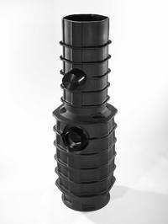
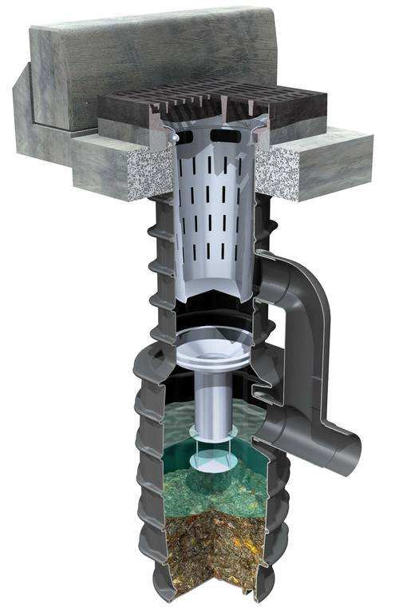

Rys. 1 Wpust Combipoint z osadnikiem [www.aco.pl]
Bardziej rozbudowanym, pozwalającym na unieszkodliwianiu zanieczyszczeń ropopochodnych, zawiesin i metali ciężkich spływających do systemów kanalizacji deszczowej jest system EcoDrain ze wsadami "Aikaterisil". Wsad stanowi specjalnie preparowana kora drzew iglastych, w woreczkach ze sprasowanego bawełnianego włókna, z tlenowymi i beztlenowymi bakteriami, w ilości ok. 1 miliona mikroorganizmów w 1 g żywiących się związkami ropopochodnymi.

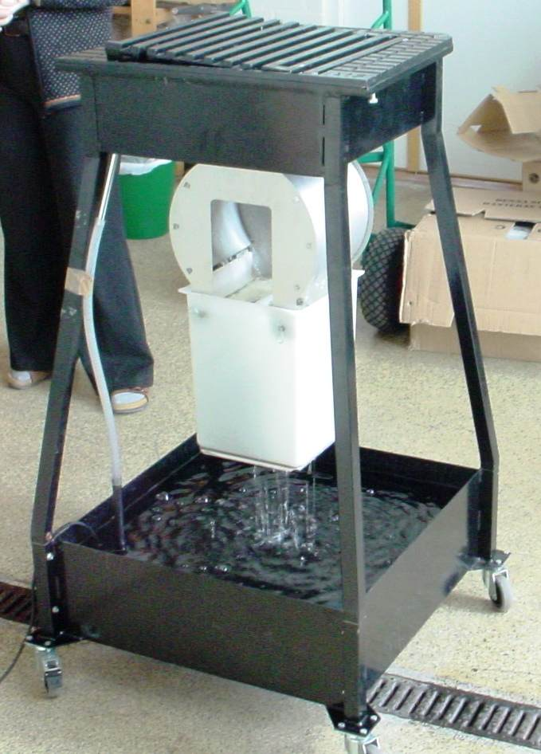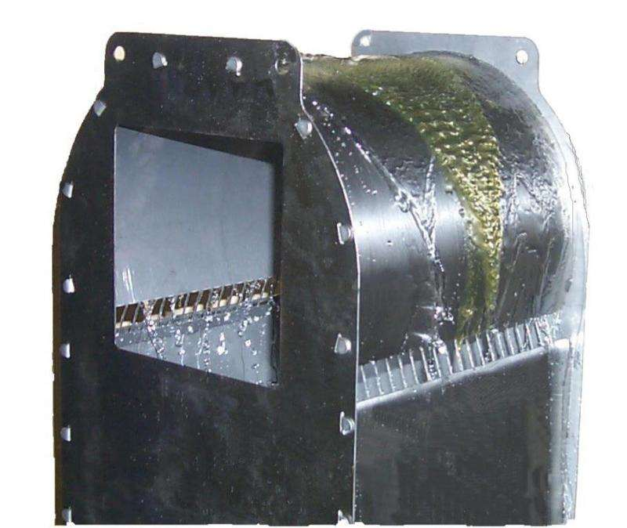

Rys. 2. Rozwiązanie urządzenia do oczyszczania wody deszczowej we wpuście ulicznym EcoDrain firmy Tuzal [www.ecodrain]
Oczyszczanie dużych ilości wód deszczowych zanieczyszczonych zawiesiną łatwo opadającą o gęstości większej od 1 kg/dm³, odbywa się w urządzeniach inżynierskich instalowanych na sieci kanalizacyjnej tj. w osadnikach, piaskownikach, zbiornikach retencyjno-sedymentacyjnych oraz przy zastosowaniu przelewów burzowych o specjalnej konstrukcji (hydrosepratorów) lub zbiornikach ziemnych.
Osadniki biorąc pod uwagę sposób zasilania, rodzaj sedymentacji dzielą się na [6]:
- osadniki konwencjonalne (tzw. sedymentacja głęboka, klasyczna),
- poziome podłużne,
- poziome radialne,
- pionowe,
- osadniki wielostrumieniowe (tzw. sedymentacja płytka),
- osadniki wirowe.
Największym problemem z punktu widzenia stosowania technologii oczyszczania wód opadowych jest silna zmienność stężeń zawiesiny w czasie opadów, a także fakt, że stężenia te są zwykle stosunkowo niewielkie przy bardzo dużych natężeniach dopływu. Prawidłowo zaprojektowany osadnik powinien posiadać odpowiednią powierzchnię czynną, zapewniającą uzyskanie zakładanej stałej sprawności instalacji. Chcąc osiągnąć sedymentację danej frakcji zawiesin należy zastosować osadnik o obciążeniu hydraulicznym odpowiednim dla sedymentacji tej frakcji, wyliczony każdorazowo dla danej zlewni. Przy usunięciu min. 50% zawiesiny drobnej maksymalne powierzchniowe obciążenie hydrauliczne osadnika wynosi 4,1 m/h, co oznacza, że na każdy 1 m³/h przepływających ścieków deszczowych potrzebne jest przynajmniej 0,24 m² powierzchni aktywnej,
W podczyszczaniu ścieków deszczowych praktycznie największe zastosowanie mają osadniki poziome oraz wirowe.
Działanie osadników podłużnych (o przepływie poziomym) opiera się na wydzieleniu zawiesiny podczas spowolnienia przepływu. Proces ten przebiega poprzez zwiększenie powierzchni przypadającej na jednostkę odprowadzanych ścieków.
Zwiększenie efektu sedymentacji można uzyskać poprzez np. zastosowanie różnego typu deflektorów, wkładów wielostrumieniowych, bądź specyficznych konstrukcji osadników wymuszających przepływ wirowy.

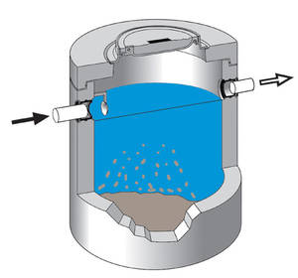
Rys. 3. Przykład osadnika przepływowego http://www.prodbud.eu/produkty/2/1,5,,,Osadniki/

W osadniku wirowym oprócz siły grawitacji wykorzystuje się dodatkowo siłę odśrodkową. Ścieki deszczowe przewodem wlotowym są wprowadzane do osadnika stycznie do pobocznicy, co wymusza ruch wirowy. W miarę zwiększenia napływu ścieki wirują coraz intensywniej. Osadniki oparte na formule wirowej poprzez wydłużenie drogi przepływu, przy zachowaniu jednocześnie niewielkiej powierzchni, pozwalają uzyskać porównywalne efekty zmniejszenia zawiesin przy 2÷5 krotnie większych obciążeniach hydraulicznych.
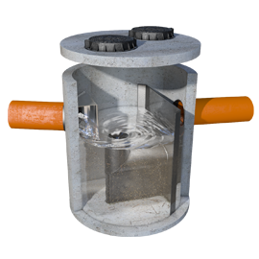
Rys. 4. Przykład osadnika wirowego [ http://www.ecol-unicon.com/category/produkty/osadniki/osadniki-wirowe/]

Wkłady wielostrumieniowe to system równoległych rur, płyt, czy półek, zazwyczaj nachylonych do poziomu, dzięki którym głęboki strumień ścieków poddanych procesowi sedymentacji ulega podzieleniu na wiele płytkich strumieni, płynących równolegle w oddzielnych przewodach sedymentacyjnych.

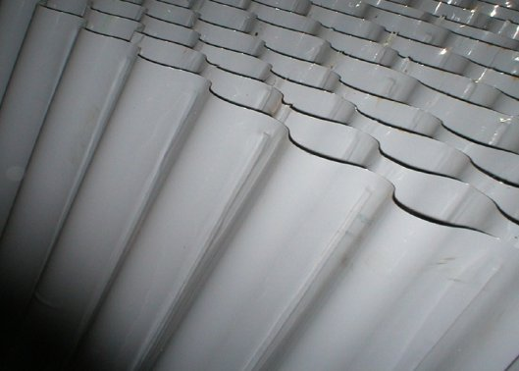
Rys. 5. Wkłady wielostrumieniowe "MULTISED" [http://www.halson.pl/?page=2.7]

Przewody te stanowią w istocie odrębne osadniki o wielokrotnie skróconej w stosunku do osadnika konwencjonalnego drodze opadania zawiesin. W osadnikach tych mamy do czynienia z tzw. zjawiskiem płytkiej sedymentacji. Efekt działania takich osadników zwiększa się w warunkach idealnych proporcjonalnie do zwiększenia powierzchni sedymentacyjnej.

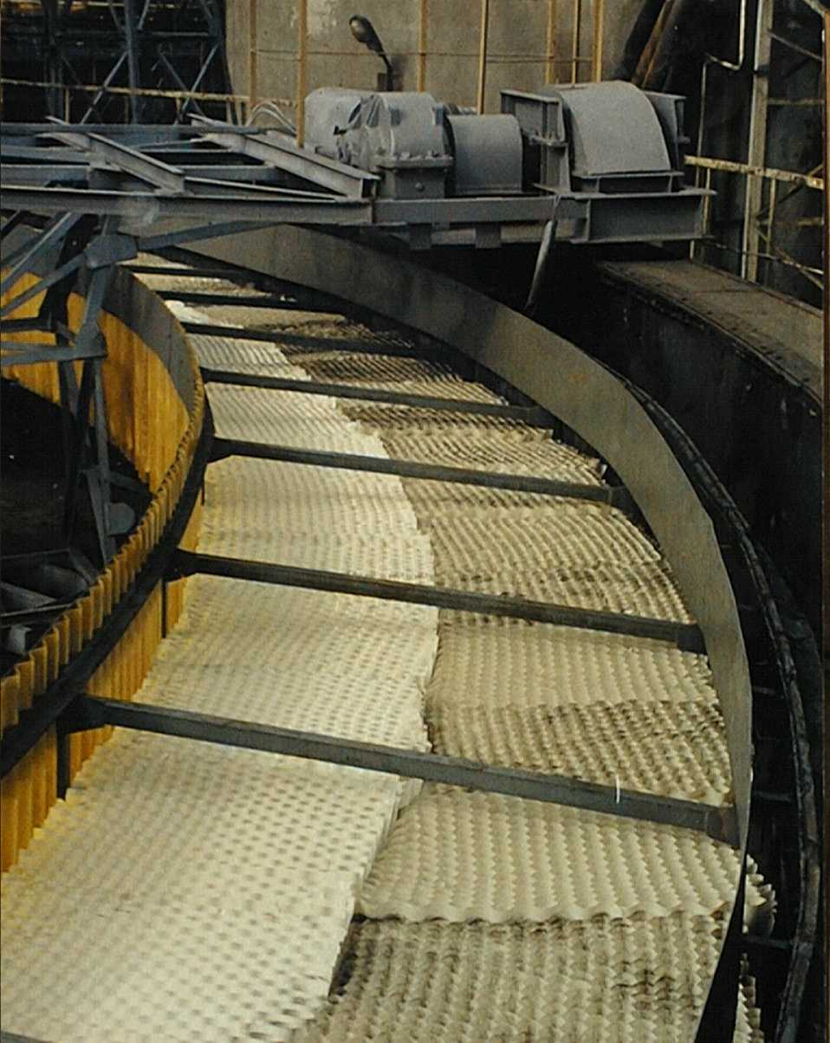
Rys. 6. Osadnik„Dorra” z wkładami wielostrumieniowymi

Substancje ropopochodne zawarte w ścieków deszczowych są usuwane w separatorach. Substancje ropopochodne są oddzielane, jako medium o gęstości mniejszej od gęstości wody w separatorach o szczególnej konstrukcji. Dotyczy to szczególnie ścieków odprowadzanych ze stacji paliw, baz tych paliw, baz sprzętu budowlanego, parkingów, dróg, myjni pojazdów i warsztatów naprawczych. Ze względu na przebieg procesu separacji zanieczyszczeń, konstrukcję separatorów w praktyce mają zastosowanie:
- separatory lamelowe (grawitacyjne), umożliwiające obniżenie o 95% zawartości substancji ropopochodnych,
- separatory koalescencyjne – gwarantujące obniżenie stężenia substancji ropopochodnych poniżej 5 mg/l.
Rodzaj i sposób zainstalowania separatora jest zależny przede wszystkim od charakteru i przeznaczenia odwadnianej zlewni.
W przypadku zlewni miejskich stosuje się separatory grawitacyjne. Separatory lamelowe (grawitacyjne) działają na zasadzie rozdziału substancji o różnych gęstościach pod działaniem wyłącznie sił grawitacji – krople cieczy lekkich (olej, benzyna) wypływają i gromadzą się na powierzchni wód opadowych, wyflotowane są z kropel o średnicy większej niż 100 µm. W kraju występuje bogata oferta tych urządzeń o przepustowości od kilku do kilkuset litrów na sekundę. Przed separatorami oczyszczającymi ścieki opadowe z dużych zlewni stosuje się przelewy odciążające; należy jednak zagwarantować skuteczne oczyszczenie spływów powierzchniowych o natężeniu, co najmniej 20% przepływu maksymalnego. Podstawowe parametry tych urządzeń, a przede wszystkim wymagany czas zatrzymania ścieków, powoduje znaczną pojemność separatorów i ogranicza ich zastosowanie do dużych przepływów. Zmniejszenie ich wymiarów umożliwia zastosowanie wkładki żaluzjowej (lamelowej), bądź elementu wielostrumieniowego, umożliwiającego dzięki procesowi sedymentacji płytkiej skrócenie czasu zatrzymywania ścieków. Natomiast poprawa efektu flotacji jest spowodowana dodatkowym łączeniem się na powierzchni żaluzji bądź elementu wielostrumieniowego małych kropli oleju w większe, o większej sile wyporu.
W opinii producentów separatorów ich skuteczność usuwania substancji ropopochodnych jest bardzo wysoka i wynosi ok. 95% [8] i zależnie od natężenia przepływu ścieków przez separator waha się w granicach 60-100%.

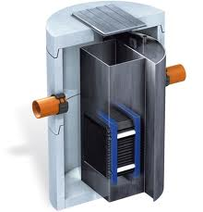
Rys. 7. Rozwiązanie sekcji lamelowej PSW LAMELA firma Ecol –unicon
Dopływ ścieków do separatora powinien być grawitacyjny; w przypadku pompowania ścieków ich dopływ powinien być uspokajany w dodatkowej komorze przed piaskownikiem lub separatorem.
Separatory koalescencyjne są przeznaczone do oczyszczania bardzo zanieczyszczonych substancjami ropopochodnymi ścieków opadowych pochodzących z parkingów, baz przeładunkowych, terminali, terenów stacji paliw itp. oraz ścieków poprocesowych z warsztatów samochodowych, myjni samochodowych ręcznych i automatycznych. Są one obecnie również stosowane na terenach o intensywnym ruchu kołowym - na dużych węzłach komunikacyjnych, rondach, skrzyżowaniach i drogach tranzytowych w rejonach miast.
Separatory koalescencyjne zapewniają wyższy stopień oddzielania, niż separatory grawitacyjne, ponieważ flotacja grawitacyjna wspomagana jest procesem koalescencji.
Oprócz zasady siły ciężkości w separatorze koalescencyjnym znajdują zastosowanie fizyczne procesy adsorpcji i koalescencji. Krople o minimalnych rozmiarach gromadzą się na materiale koalescencyjnym (adsorpcja), powiększają się poprzez wzajemne łączenie się (koalescencja) i tworzą większe krople, które mogą się już oddzielić od ścieków na zasadzie sił grawitacji.

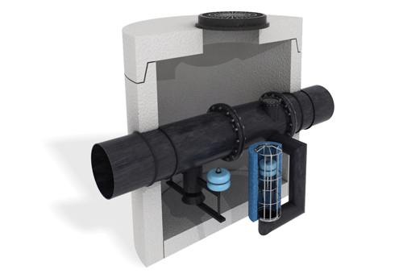

Rys. 8. Separatory koalescencyjne z baypassem firmy Ecol-Union [http://www.ecol-unicon.com/wysokosprawny-separator-koalescencyjny-z-bypassem-esk-b/]

Dla odprowadzania i podczyszczania ścieków deszczowych z powierzchni drogowych i parkingów, producenci niektórych urządzeń separacyjnych stosują zewnętrzne obejście przepływu, uniemożliwiające przeciążenie hydrauliczne separatora. Rozwiązanie to pozwala na oczyszczenie pierwszej, najbardziej zanieczyszczonej fali spływu deszczowego oraz odprowadzenie ścieków o mniejszym stężeniu zanieczyszczeń, występujących w dalszej fazie opadu, z pominięciem separatora. Krawędź przelewu urządzenia należy zlokalizować na poziomie zapewniającym odprowadzenie do separatora ścieków deszczowych spowodowanych opadem o natężeniu, co najmniej 15 l/s, ha. Obejście separatora nie może być stosowane w urządzeniach podczyszczających ścieki deszczowe odprowadzane z terenu zagrożonego skażeniem substancjami ropopochodnymi, przykładowo ze stacji paliw, warsztatów naprawczych, baz samochodowych itp.
W układzie technologicznym podczyszczania ścieków separatory są najczęściej poprzedzone osadnikami, dla zatrzymania zawiesiny, której stężenie w dopływie do separatora nie powinny przekraczać 100 mg/l.

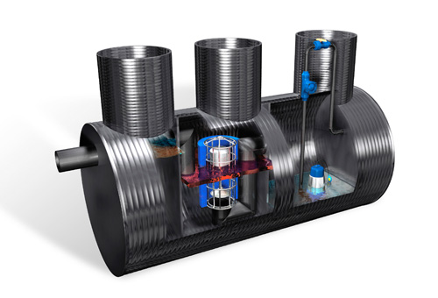
Rys. 9. Sparator koalescencyjny zintegrowany z osadnikiem i pompownią firmy Ecol-Union [http://www.ecol-unicon.com/separator-koalescencyjny-zintegrowany-z-czescia-osadowa-i-pompownia-psk-koala-kompakt-plus-ii/]

Separatory należy skutecznie zabezpieczyć, wyposażając je w automatyczne zamknięcia odcinające dopływ do urządzenia po wypełnieniu komory olejowej, ale ważne również podczas normalnej pracy urządzenia, ponieważ podczas wystąpienia deszczów nawalnych i wypełnionej komorze olejowej, może wystąpić wylanie się odseparowanych olejów i wprowadzenie do odbiornika znacznego ładunku tych zanieczyszczeń. Separator wówczas może stanowić bardziej istotne zagrożenie niż urządzenie ochrony środowiska.
Dotychczasowa praktyka instalowania separatorów wskazuje, że w wielu przypadkach na wylotach miejskich kanałów deszczowych stosuje się rozwiązania najprostsze (i najtańsze) tj. separatory grawitacyjne bez automatycznych zamknięć i systemów alarmowych.
Zastępując ruch prostoliniowy w konwencjonalnych przelewach burzowych ruchem wirowym można połączyć funkcję regulatora natężenia przepływu z funkcją podczyszczania ścieków deszczowych tj. usuwania ze ścieków deszczowych zawiesiny, głównie mineralnej. Istnienie warunków wirowych przepływu powoduje efekt oddzielania ciał stałych, w których osiadające cząstki są przechwytywane przez wtórny przepływ dolnych prądów, a siła odśrodkowa przesuwa zawieszone części stałe do strefy przyściennej. W strefie tej zachodzi proces sedymentacji oraz flotacji. W wyniku rozdziału faz powstają dwie strugi: jedna o mniejszym stężeniu fazy stałej, odprowadzana do odbiornika i druga odprowadzana do kolejnego kanału lub do oczyszczalni ścieków [3, 8, 10].
Pierwszy przelew burzowy typu VORTEX zaprojektowany został w roku 1960 przez Bernarda Smissona, następnie w latach siedemdziesiątych skonstruowany został przelew typu SWIRL. Kolejne badania dotyczące przelewów burzowych prowadzone były w Wielkiej Brytanii w latach osiemdziesiątych i doprowadziły do stworzenia hydroseparatora o nazwie STROM KING czyli KRÓL BURZ.
Badania pilotowe i laboratoryjne prowadzone przez Halliwell i Saul (1980), Luyckx i Berlamont (2002) potwierdziły, że skuteczność oddzielania ciał stałych w przelewach wirowych jest funkcją : dopływu do hydroseparatora, jednostkowego obciążenia, krytycznej prędkości cząstek (prędkość opadania), średnicy komory wirowej, średnicy rury wlotowej, wysokości korony przelewowej oraz kinematycznej lepkości ścieków.

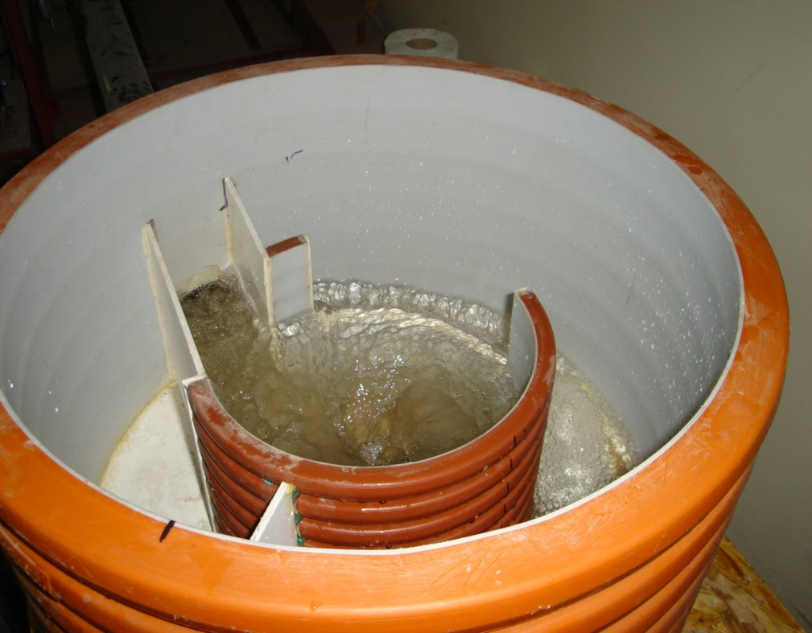

Rys. 10. Model hydroseparatora wykonany w Instytucie Zaopatrzenia w Wodę i Ochrony Środowiska Politechniki Krakowskiej do celów badań pilotażowych [8]

W większości urządzeń do infiltracji (wsiąkania) wód deszczowych w grunt, decydującą rolę odgrywa działanie filtracyjne podczas przepływu. Występuje ono szczególnie przy wsiąkaniu powierzchniowym przez powierzchnie naturalne lub wodoprzepuszczalne. Dla procesu podczyszcza ścieków deszczowych szczególne znaczenie ma infiltracja podziemna.
Infiltracja podziemna spływów wód opadowych do gruntu może się odbywać poprzez [2]:
- sztucznie uformułowane podziemne rowy i zbiorniki wypełnione żwirem z rozprowadzeniem spływów rurami perforowanymi tak, aby równomiernie obciążyć spływami całe złoże,
- studnie infiltracyjne wypełnione żwirem z rozprowadzeniem spływów systemem rur perforowanych, nie zaleca się natomiast studni, jako samodzielnego elementu rozsączającego ze względu na szybką kolmatację dna i boków,
- gotowe do montażu elementy w postaci skrzynek czy komór rozsączających
Sposób rozsączania, rodzaj urządzeń rozsączających zależą głównie od warunków terenowych i gruntowo-wodnych.

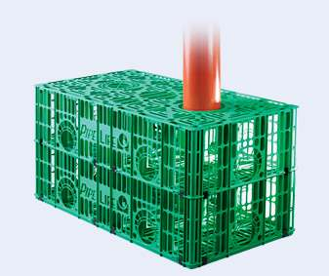
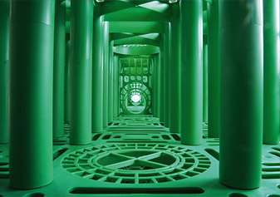

Rys. 11. Skrzynka STORMBOX [www.skrzynkistormbox]
Efektywne podczyszczanie ścieków opadowych może mieć miejsce również przy wykorzystaniu roślin [13]. Umożliwiają one zatrzymanie drobnych zawiesin i nutrietów, wymagają jednak sporej powierzchni. Do obiektów takich, nie zintegrowanych z zamkniętą siecią kanalizacyjną służących do podczyszczania ścieków opadowych można zaliczyć np. pasaż roślinny, staw sedymentacyjny, obiekty hydrofitowe czy dachy zielone.
Pasaż roślinny stosowany może być do oczyszczania wód deszczowych z niewielkich odwadnianych powierzchni, zanieczyszczonych głównie substancjami rozpuszczonymi. Jest to odpowiednio ukształtowany teren obsadzony gęstą roślinnością wodolubną. Pasaż roślinny posiada dużą zdolność do oczyszczania wód deszczowych, szczególnie w okresie letnim, dzięki procesom tlenowym i beztlenowym rozkładu zanieczyszczeń, filtracji wody przez filtr gruntowy i procesom adsorpcji zanieczyszczeń przez cząstki gruntu, zachodzącym w ożywionej warstwie gruntu i roślinności.

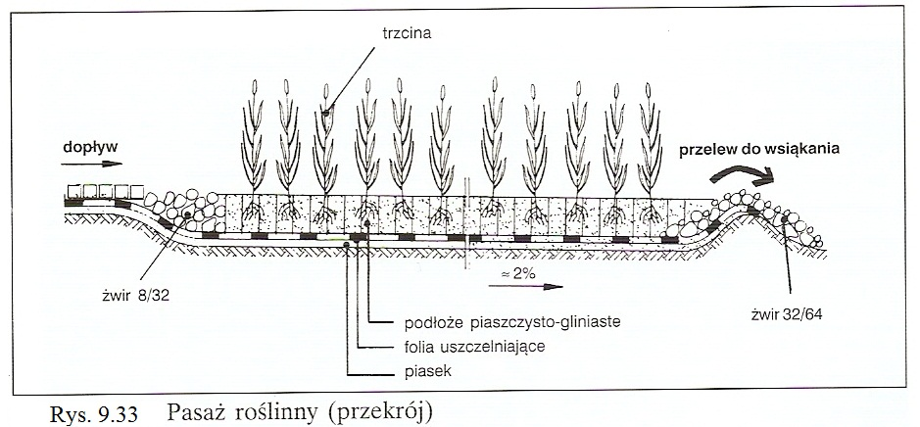
trzcina

Rys. 12. Pasaż roślinny – przekrój [5]
Woda deszczowa doprowadzona do pasażu roślinnego przepływa w kierunku poziomym po jego powierzchni i odpływa bądź do odbiornika lub do urządzeń odprowadzających wodę do gruntu.
W przypadku dużych odwadnianych powierzchni, z których odpływające wody deszczowe posiadają zarówno zanieczyszczenia rozpuszczone jak i w postaci zawiesiny można stosować stawy sedymentacyjne. Mogą to być zbiorniki ziemne retencyjne i oczyszczające, obsadzone roślinnością, które nazwano stawami sedymentacyjnymi. Działanie polega na usuwaniu z wód deszczowych zarówno zawiesin w wyniku procesu sedymentacji jak i innych zanieczyszczeń w rezultacie ich tlenowego i beztlenowego rozkładu w warstwie gruntu ożywionego oraz roślinności.

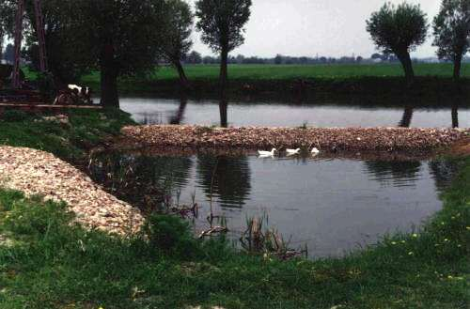
Rys. 12. Przykład stawu sedymentacyjnego

Zielone dachy jako nowa jakość w światowej architekturze miast, w dużych aglomeracjach miejskich pełnią znaczące funkcje, a wśród nich oczyszczają wody opadowe, wychwytując zanieczyszczenia spadające na dach wraz z wodą opadową. Dachy zielone stanowią strukturę wielowarstwową, więc opad przepływający przez kolejne warstwy podlega procesowi filtracji, co pozwala usunąć metale ciężkie, a wśród nich ołów i kadm w ilości nawet 90%. Jeden metr kwadratowy zieleni może zatrzymać ok. 200 g kurzu. Rośliny w wyniku procesów biochemicznych oddają do otoczenia tlen i jonizują ujemnie powietrze w jego otoczeniu.

Rys. 13. Przykład zielonego dachu pozwalającego na stworzenie miejsca wypoczynku i rekreacji na istniejących budowlach [www.greenroofs.com]

PODSUMOWANIE

Zachowanie wymagań jakościowych dotyczących ścieków deszczowych, wynikających z obowiązujących przepisów i potrzeby spełnienia zasad zrównoważonego rozwoju, narzuca konieczność ich oczyszczania. Pomimo, że głównym zanieczyszczeniem ścieków deszczowych jest zawiesina, w większości mineralna, stosowanie procesu sedymentacji w takich urządzeniach jak osadniki i piaskowniki nie zapewnia odpowiedniego efektu ich oczyszczania. Stosowane do podczyszczania ścieków opadowych urządzenia charakteryzują się odmienną sprawnością działania, w odniesieniu do różnych rodzajów zanieczyszczeń. Przy ich doborze należy wnikliwie analizować charakterystykę jakościową wód deszczowych oraz wymagania stawiane oczyszczonej wodzie deszczowej.
Trwają więc poszukiwanie jeszcze skuteczniejszych rozwiązań, a jednym z nich jak wykazały badania modelowe w warunkach laboratoryjnych może być hydroseparator, którego walorem poza efektywnością działania, może być niewielka zajmowana powierzchnia terenu i wymiary urządzenia.

Bibliografia

[1] Bartkowska I.: Analiza porównawcza jakości spływów deszczowych z terenu miasta Białegostoku, materiały Sympozjum pt.: Podczyszczanie wód opadowych. Wymagania formalnoprawne kanalizacyjnych możliwości technicznej. Gdańsk 2000
[2] Błaszczyk P.: Strategia rozwoju miejskich systemów kanalizacyjnych w dostosowaniu do wymagań Dyrektywy Unii Europejskiej 91/27/EEC w sprawie oczyszczania ścieków z terenów urbanizowanych oraz II Konwencji Helskińskiej. IV Zjazd kanalizatorów polskich. Polkan 99. Łódź 1999
[3] Dąbrowski W.: Strategia postępowania z przelewami burzowymi. Gaz, Woda i Technika Sanitarna, 6/2007
[4] Garbarczyk K. Wpływ składu ścieków deszczowych na zawartość zanieczyszczeń w osadach zatrzymywanych w ulicznych wpustach deszczowych. XII Ogólnopolska Konferencja naukowo-techniczna z cyklu: Problemy gospodarki wodno-ściekowej. Białystok 2005
[5] Geiger W, Dreisetl H.: Nowe sposoby odprowadzenia wód deszczowych. Poradnik. Wydawnictwo Projprzem-EKO, Bydgoszcz1999
[6] Heidrich A, Witkowski A.: Urządzenia do oczyszczania ścieków. Projektowanie, przykłady obliczeń. Wydawnictwo „Seidel Przywecki” Sp. zo.o. Warszawa 2005
[7] Królikowska J, Królikowski A.: Wody opadowe. Odprowadzenia, zagospodarowanie i podczyszczanie. „Seidel Przywecki” Sp. zo.o. Warszawa 2012
[8] Królikowska J.: Ocena przydatności hydroseparatora do podczyszczania ścieków opadowych. Monografia, Wydawnictwa PK. Kraków 2010.
[9] Królikowski A, Garbarczyk K, Tuz P.: Odprowadzanie i oczyszczanie ścieków opadowych z terenów zurbanizowanych. Uwarunkowania techniczne i prawne. I Kongres Inżynierii Środowiska. Monografie Polskiej Akademii Nauk. Komitet Inżynierii Środowiska Lublin 2003
[10] Królikowski A.: Skład wód opadowych i jego wpływ na sposób ich podczyszczania. I Ogólnopolska Konferencja naukowo-techniczna INFRAEKO 2008. Rzeszów-Paczółtowice 2008.
[11] Królikowski A, Garbarczyk K, Gwoździej-Mazur J, Butarewicz A.: Osady powstające w obiektach systemu kanalizacji deszczowej. Monografia PAN, Białystok 2005
[12] Praca zbiorowa pod redakcją Z.Heidricha. Gospodarka wodno-ściekowa. Warszawa 2002
[13] Obarska-Pempkowiak i in. 2010
[14] Osmólska-Mróz .: Prognozowanie i ochrona jakości wód powierzchniowych na terenach miejskich. Instytut Ochrony Środowiska. Warszawa 1992
[15] Osuch-Pajdzińska E.: Odprowadzenie wód deszczowych z terenów zurbanizowanych. Rozdz. 6.8 w Gospodarka Wodno-Ściekowa. Wyd. Verlang Dashofer Sp. zo.o Warszawa 2004

www.greenroofs.com
www.skrzynkistormbox
http://www.ecol-unicon.com/separator-koalescencyjny-zintegrowany-z-czescia-osadowa-i-pompownia-psk-koala-kompakt-plus-ii/]
http://www.ecol-unicon.com/wysokosprawny-separator-koalescencyjny-z-bypassem-esk-b/]
http://www.halson.pl/?page=2.7]
www.aco.pl
www.ecodrain

